 | Výsledková listina ze soutěže  PODZIMNÍ PRAŽSKÁ DIABOLA - 12. 11. 2011 - list 1  1. kolo Pražské střelecké ligy VzPu 2011/2012 | 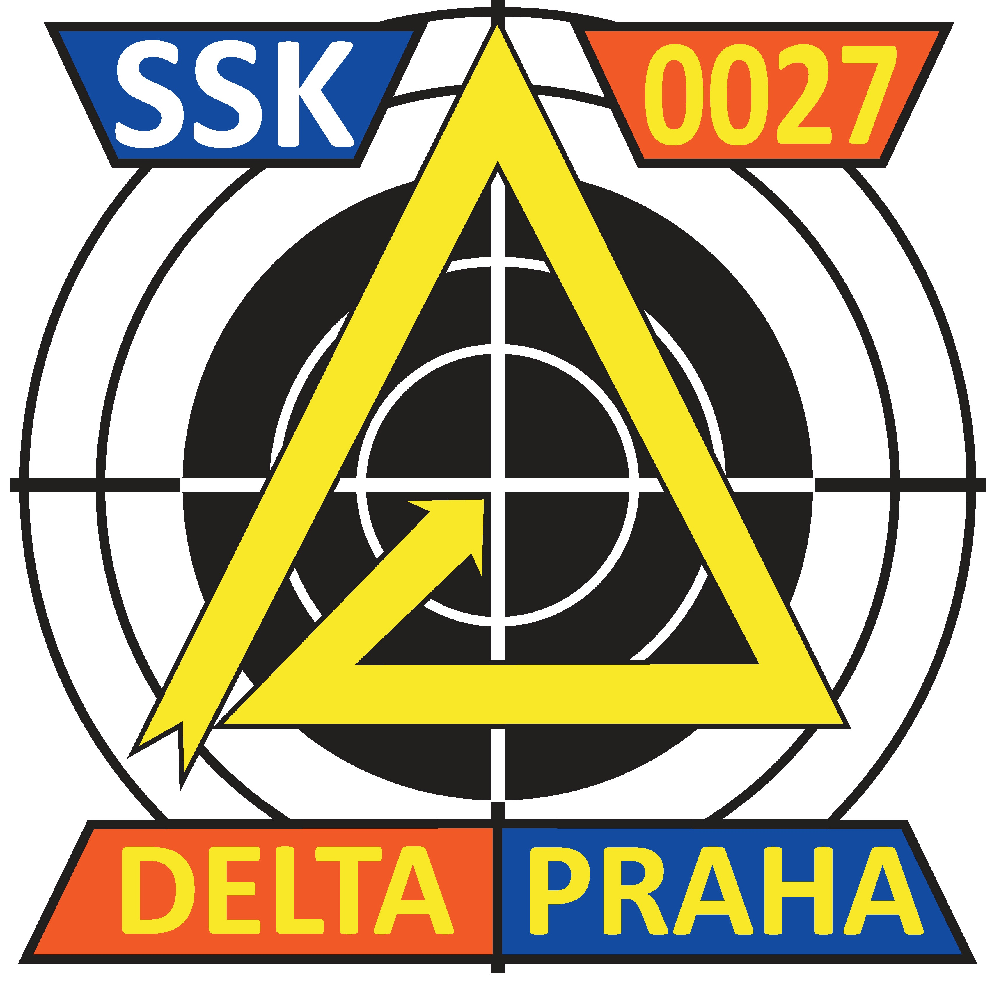
VzPi 40 ran – ženy, juniorky, starší dorost a mladší dorost

Limity výkonnostních tříd ČSS: Kategorie: Rok narození: III. VT II. VT I. VT
ž = ženy 1961 až 1990 349 až 369 370 až 384 385 a výše
jk = juniorky 1991 a 1992 330 až 349 350 až 364 365 a výše
sd = starší dorost 1993 a 1994 325 až 344 345 až 359 360 a výše
md = mladší dorost 1995 a mladší 320 až 339 340 až 354 355 a výše

poř. | Příjmení a jméno | RN | č. průk. | č. SSK | Název SSK | Pol. 1 | Pol. 2 | Pol. 3 | Pol. 4 | Celkem | centrů | VT | Kat.
 | Holadová Daniela | 1967 | 32667 | 0069 | DUEL Praha | 94 | 91 | 92 | 93 | 370 | 8 | II. | ž
 | Zámyslická Jarmila | 1970 | 32606 | 0069 | DUEL Praha | 90 | 93 | 96 | 90 | 369 | 7 | III. | ž
 | Pospíšil Ondřej | 1995 | 37975 | 0105 | Kolín | 85 | 91 | 88 | 89 | 353 | 3 | II. | md
 | Veselá Anna | 1985 | 38194 | 0023 | Praha 6 | 89 | 87 | 79 | 92 | 347 | 4 | -. | ž
 | Štěrbová Renáta | 1964 | 38408 | 0069 | DUEL Praha | 89 | 90 | 84 | 84 | 347 | 3 | -. | ž
 | Ledecká Kateřina | 1988 | 37769 | 0023 | Praha 6 | 81 | 90 | 90 | 85 | 346 | 2 | -. | ž
 | Padevětová Kristýna | 1980 | 37745 | 0069 | DUEL Praha | 91 | 81 | 87 | 85 | 344 | 4 | -. | ž
 | Korec Tomáš | 1997 | 37808 | 0069 | DUEL Praha | 90 | 82 | 83 | 87 | 342 | 4 | II. | md
 | Šlechtová Martina | 1994 | 36959 | 0543 | Louny | 77 | 75 | 90 | 83 | 325 | 0 | III. | sd
 | Beneš Michal | 1998 | 39148 | 0543 | Louny | 73 | 82 | 85 | 78 | 318 | 1 | -. | md
 | Cestrová Petra | 1973 | 38977 | 0348 | ASK Brandýs n/L. | 75 | 84 | 77 | 79 | 315 | 0 | -. | ž
 | Šilhová Alena | 1998 | 37736 | 0175 | Benešov | 79 | 85 | 77 | 70 | 311 | 5 | -. | md
 | Samek Karel | 1998 | n.č. | 0069 | DUEL Praha | 76 | 77 | 66 | 81 | 300 | 2 | *) | md
*) závodníkovi nemajícímu průkaz ČSS nelze ještě přiznat výkonnostní třídu ČSS
VzPi 60 ran – veteráni, senioři a junioři

Limity výkonnostních tříd ČSS: Kategorie: Rok narození: III. VT II. VT I. VT

v = veteráni 1950 a starší 500 až 524 525 až 544 545 a výše

s = senioři 1951 až 1960 510 až 534 535 až 554 555 a výše

j = junioři 1991 a mladší 510 až 534 535 až 554 555 a výše

poř. | Příjmení a jméno | RN | č. průk. | č. SSK | Název SSK | Pol. 1 | Pol. 2 | Pol. 3 | Pol. 4 | Pol. 5 | Pol. 6 | Celkem | centrů | VT | Kat.
 | Packan Petr | 1950 | 02726 | 0069 | DUEL Praha | 93 | 93 | 94 | 95 | 95 | 92 | 562 | 14 | I. | v
 | Jech Jaromír | 1957 | 03766 | 0023 | Praha 6 | 94 | 91 | 90 | 96 | 89 | 95 | 555 | 11 | I. | s
 | Brejša Petr | 1955 | 32464 | 0023 | Praha 6 | 88 | 92 | 88 | 96 | 87 | 93 | 544 | 11 | II. | s
 | Cvrk Miloš | 1950 | 03751 | 0023 | Praha 6 | 92 | 87 | 92 | 90 | 86 | 93 | 540 | 8 | II. | v
 | Kratochvíl Milan | 1949 | 38424 | 0251 | Slaný | 91 | 93 | 90 | 92 | 89 | 85 | 540 | 8 | II. | v
 | Koníček Jiří | 1937 | 12395 | 0023 | Praha 6 | 91 | 85 | 92 | 89 | 90 | 88 | 535 | 8 | II. | v
 | Karen Pavel | 1948 | 01427 | 0021 | MAGNUM Praha | 89 | 87 | 91 | 92 | 86 | 90 | 535 | 7 | II. | v
 | Smrt Josef | 1941 | 00008 | 0023 | Praha 6 | 80 | 84 | 91 | 94 | 89 | 85 | 523 | 7 | III. | v
 | Cimerman Jaroslav | 1949 | 10640 | 0543 | Louny | 86 | 87 | 90 | 87 | 82 | 86 | 518 | 3 | III. | v
 | Braun Michal | 1956 | 04658 | 0069 | DUEL Praha | 89 | 86 | 78 | 89 | 85 | 85 | 512 | 2 | III. | s
 | Neumann Tomáš | 1993 | 35843 | 0027 | DELTA Praha | 81 | 80 | 86 | 88 | 80 | 82 | 497 | 8 | -. | j
 | Špolc Martin | 1991 | 34808 | 0013 | DDM Praha 5 | 77 | 84 | 88 | 73 | 79 | 71 | 472 | 1 | -. | j
 | Daněk Antonín | 1938 | 00106 | 0069 | DUEL Praha | 82 | 85 | 68 | 80 | 72 | 76 | 463 | 1 | -. | v
VzPi 60 ran – muži

Limity výkonnostních tříd ČSS: Kategorie: Rok narození: III. VT II. VT I. VT

m = muži 1961 až 1990 520 až 544 545 až 564 565 a výše

poř. | Příjmení a jméno | RN | č. průk. | č. SSK | Název SSK | Pol. 1 | Pol. 2 | Pol. 3 | Pol. 4 | Pol. 5 | Pol. 6 | Celkem | centrů | VT | Kat.
 | Trnka Tomáš | 1966 | 25312 | 0069 | DUEL Praha | 92 | 91 | 93 | 96 | 91 | 92 | 555 | 8 | II. | m
 | Kožíšek Petr st. | 1964 | 38055 | 0543 | Louny | 94 | 93 | 88 | 97 | 90 | 90 | 552 | 10 | II. | m
 | Mikulášek Josef | 1975 | 02739 | 0415 | při I.ZŠ Příbram | 91 | 92 | 91 | 89 | 91 | 94 | 548 | 5 | II. | m
 | Barabashev Pavel | 1975 | n.č. | 0013 | DDM Praha 5 | 91 | 95 | 93 | 85 | 92 | 91 | 547 | 12 | *) | m
 | Šlechta Pavel | 1965 | 36948 | 0543 | Louny | 93 | 90 | 93 | 89 | 89 | 90 | 544 | 7 | III. | m
 | Polach Jan | 1988 | 38840 | 0543 | Louny | 93 | 91 | 93 | 85 | 91 | 90 | 543 | 11 | III. | m
 | Padevět Jiří | 1980 | 12941 | 0069 | DUEL Praha | 86 | 90 | 92 | 91 | 92 | 89 | 540 | 5 | III. | m
 | Korec Tomáš | 1967 | 17289 | 0023 | Praha 6 | 86 | 90 | 85 | 90 | 91 | 95 | 537 | 9 | III. | m
 | Žabka Vojtěch | 1988 | 33482 | 0021 | MAGNUM Praha | 91 | 87 | 87 | 89 | 90 | 93 | 537 | 5 | III. | m
 | Frýba Karel | 1975 | 03756 | 0023 | Praha 6 | 86 | 90 | 88 | 89 | 91 | 89 | 533 | 9 | III. | m
 | Chmel Karel ml. | 1969 | 01575 | 0175 | Benešov | 86 | 90 | 87 | 91 | 87 | 87 | 528 | 7 | III. | m
 | Kučera Petr | 1989 | n.č. | 0543 | Louny | 87 | 84 | 86 | 81 | 80 | 92 | 510 | 9 | *) | m
 | Kožíšek Petr ml. | 1986 | n.č. | 0543 | Louny | 79 | 83 | 87 | 83 | 89 | 83 | 504 | 1 | *) | m
*) závodníkovi nemajícímu průkaz ČSS nelze ještě přiznat výkonnostní třídu ČSS

PHK: Ing. Jan Brych, A-0009, v. r. Ředitel závodu a hlavní rozhodčí: Miloš Soukup, A-0014, v. r.

Výsledková listina ze soutěže

PODZIMNÍ PRAŽSKÁ DIABOLA - 12. 11. 2011 - list 2

1. kolo Pražské střelecké ligy VzPu 2011/2012
VzPu 30 – vleže – mladší žáci

Limity výkonnostních tříd ČSS: Kategorie: Rok narození: III. VT II. VT I. VT
mž = mladší žáci 1999 a mladší 260 až 274 275 až 284 285 a výše
mžk = mladší žákyně 1999 a mladší 255 až 269 270 až 279 280 a výše

poř. | Příjmení a jméno | RN | č. průk. | č. SSK | Název SSK | Pol. 1 | Pol. 2 | Pol. 3 | Celkem | centrů | VT | Kat.
 | Nepejchal Filip | 1999 | 37922 | 0045 | DDM Kolín | 99 | 100 | 100 | 299 | 27 | I. | mž
 | Kunešová Sára | 2000 | 38610 | 0301 | Stromovka Č.B. | 100 | 99 | 99 | 298 | 25 | I. | mžk
 | Tichý Radek | 1999 | 38829 | 0108 | Rakovník | 100 | 99 | 99 | 298 | 22 | I. | mž
 | Žižka Ivan | 2000 | 37245 | 0013 | DDM Praha 5 | 98 | 99 | 98 | 295 | 23 | I. | mž
 | Dyrhon Tomáš | 1999 | n.č. | 0370 | Dukla Plzeň | 98 | 98 | 97 | 293 | 19 | *) | mž
 | Čermák Josef | 1999 | 38472 | 0013 | DDM Praha 5 | 98 | 96 | 99 | 293 | 18 | I. | mž
 | Barabashev Daniil | 2000 | 38845 | 0013 | DDM Praha 5 | 97 | 98 | 97 | 292 | 15 | I. | mž
 | Soudil Dominik | 2001 | 38470 | 0013 | DDM Praha 5 | 98 | 99 | 95 | 292 | 13 | I. | mž
 | Cestr Jan | 2000 | 37866 | 0348 | Brandýs n/L. | 98 | 100 | 89 | 287 | 22 | I. | mž
 | Dvořák Tomáš | 2001 | 38992 | 0045 | DDM Kolín | 93 | 96 | 95 | 284 | 11 | II. | mž
 | Chrzanowská Alexandra | 1999 | 38825 | 0027 | DELTA Praha | 95 | 97 | 90 | 282 | 14 | I. | mžk
 | Chovančíková Radka | 2001 | 39233 | 0027 | DELTA Praha | 94 | 93 | 93 | 280 | 8 | I. | mžk
 | Jamrich Milan | 2000 | 38406 | 0027 | DELTA Praha | 91 | 96 | 92 | 279 | 8 | II. | mž
 | Janský Jakub | 1999 | n.č. | 0027 | DELTA Praha | 92 | 93 | 94 | 279 | 7 | *) | mž
 | Mlýnský Petr-Jan | 1999 | n.č. | 0027 | DELTA Praha | 95 | 97 | 77 | 269 | 3 | *) | mž
 | Bíro Dominik | 2001 | 38982 | 0027 | DELTA Praha | 90 | 88 | 90 | 268 | 8 | III. | mž
 | Fridrichová Natálie | 2002 | n.č. | 0899 | Ročov | 91 | 88 | 81 | 260 | 6 | *) | mžk
 | Nachtigal Pavel | 2003 | 39229 | 0899 | Ročov | 93 | 83 | 83 | 259 | 5 | -. | mž
*) závodníkovi nemajícímu průkaz ČSS nelze ještě přiznat výkonnostní třídu ČSS
VzPu 30 – vleže – starší žáci

Limity výkonnostních tříd ČSS: Kategorie: Rok narození: III. VT II. VT I. VT
sž = starší žáci 1997 a 1998 270 až 284 285 až 294 295 a výše
sžk = st. žákyně 1997 a 1998 265 až 279 280 až 289 290 a výše

poř. | Příjmení a jméno | RN | č. průk. | č. SSK | Název SSK | Pol. 1 | Pol. 2 | Pol. 3 | Celkem | centrů | VT | Kat.
 | Chmel Petr | 1998 | 37773 | 0175 | Benešov | 100 | 100 | 100 | 300 | 29 | I. | sž
 | Karásek Lukáš | 1998 | 38827 | 0108 | Rakovník | 100 | 100 | 100 | 300 | 28 | I. | sž
 | Pokorný Tomáš | 1998 | 38494 | 0045 | DDM Kolín | 99 | 99 | 100 | 298 | 24 | I. | sž
 | Sýkora Lukáš | 1998 | 38037 | 0045 | DDM Kolín | 99 | 96 | 98 | 293 | 16 | II. | sž
 | Klablenová Karolína | 1998 | 39225 | 0027 | DELTA Praha | 91 | 92 | 95 | 278 | 11 | III. | sžk

VzPu 40 – ženy, starší dorost a mladší dorost

Limity výkonnostních tříd ČSS: Kategorie: Rok narození: III. VT II. VT I. VT
ž = ženy 1961 až 1990 349 až 369 370 až 384 385 a výše
sd = starší dorost 1993 a 1994 340 až 359 360 až 374 375 a výše
md = mladší dorost 1995 a mladší 335 až 354 355 až 369 370 a výše

poř. | Příjmení a jméno | RN | č. průk. | č. SSK | Název SSK | Pol. 1 | Pol. 2 | Pol. 3 | Pol. 4 | Celkem | centrů | VT | Kat.
 | Driml Michal | 1994 | 36562 | 0069 | DUEL Praha | 95 | 97 | 94 | 89 | 375 | 15 | I. | sd
 | Karkulín Adam | 1995 | 35065 | 0027 | DELTA Praha | 94 | 92 | 93 | 96 | 375 | 14 | I. | md
 | Míka Dominik | 1995 | 36732 | 0175 | Benešov | 95 | 92 | 92 | 95 | 374 | 11 | I. | md
 | Urbanová Kateřina | 1996 | 37742 | 0027 | DELTA Praha | 90 | 91 | 95 | 96 | 372 | 8 | I. | mk
 | Šubrtová Daniela | 1993 | 37744 | 0027 | DELTA Praha | 92 | 92 | 94 | 90 | 368 | 10 | II. | sd
 | Merkner Marek | 1995 | 38457 | 0027 | DELTA Praha | 85 | 89 | 82 | 85 | 341 | 4 | III. | md
 | Korb Adam | 1996 | 38412 | 0027 | DELTA Praha | 79 | 81 | 79 | 84 | 323 | 3 | -. | md
 | Vavřina Mikoláš | 1995 | 38843 | 0013 | DDM Praha 5 | 59 | 82 | 74 | 65 | 280 | 0 | -. | md
 | Holubová Kateřina | 1995 | 37813 | 0013 | DDM Praha 5 | 69 | 58 | 59 | 54 | 240 | 1 | -. | md
VzPu 60 – junioři, muži a veteráni

Limity výkonnostních tříd ČSS: Kategorie: Rok narození: III. VT II. VT I. VT
v = veteráni 1950 a starší 525 až 549 550 až 569 570 a výše
s= senioři 1951 až 1960 530 až 554 555 až 574 575 a výše
m = muži 1961 až 1990 535 až 559 560 až 579 580 a výše
j = junioři 1991 a mladší 530 až 554 555 až 574 575 a výše

poř. | Příjmení a jméno | RN | č. průk. | č. SSK | Název SSK | Pol. 1 | Pol. 2 | Pol. 3 | Pol. 4 | Pol. 5 | Pol. 6 | Celkem | centrů | VT | Kat.
 | Tichý Radek | 1970 | 02696 | 0108 | Rakovník | 97 | 95 | 95 | 99 | 96 | 99 | 581 | 35 | I. | m
 | Bečka Jiří | 1993 | 36561 | 0232 | RAPID Plzeň | 96 | 98 | 98 | 96 | 94 | 98 | 580 | 34 | I. | j
 | Hlas Antonín | 1983 | 35383 | 0027 | DELTA Praha | 96 | 95 | 95 | 97 | 96 | 94 | 573 | 28 | II. | m
 | Staněk Roman | 1991 | 35062 | 0027 | DELTA Praha | 91 | 95 | 96 | 90 | 90 | 93 | 555 | 12 | II. | j
 | Šťastný Zdeněk | 1948 | 06809 | 0437 | SPORCK St. Lysá | 91 | 81 | 90 | 91 | 89 | 89 | 531 | 15 | III. | v
 | Houžvička Alois | 1946 | 01452 | 0021 | MAGNUM Praha | 82 | 86 | 83 | 92 | 83 | 88 | 514 | 11 | -. | v

PHK: Ing. Jan Brych, A-0009, v. r. Ředitel závodu a hlavní rozhodčí: Miloš Soukup, A-0014, v. r.

